# 实验三 小型MIS开发

## 3.1实验目的

1. 了解C/S或B/S结构的DBS的开发思路和过程；
2. 理解ODBC的作用；
3. 学习数据库访问方法。

## 3.2实验内容及要求

基本要求：按照软件工程的规范，任选关系型DBMS后台数据库，任选前端开发工具，设计并实现一个综合的图书借阅管理系统，管理图书的基本信息。管理员可以增加、修改、删除图书的信息；读者可以按照图书名、作者名、索书号等查询图书，并可通过该系统实现对图书的借阅、续借和归还；读者还可查询自己所借图书的信息（是否归还、归还日期等）。。系统界面要美观、简捷，操作结果要准确。

扩展要求：

1. 数据库设计满足3NF；
2. 考虑多用户操作的并发控制。

## 3.3需求描述

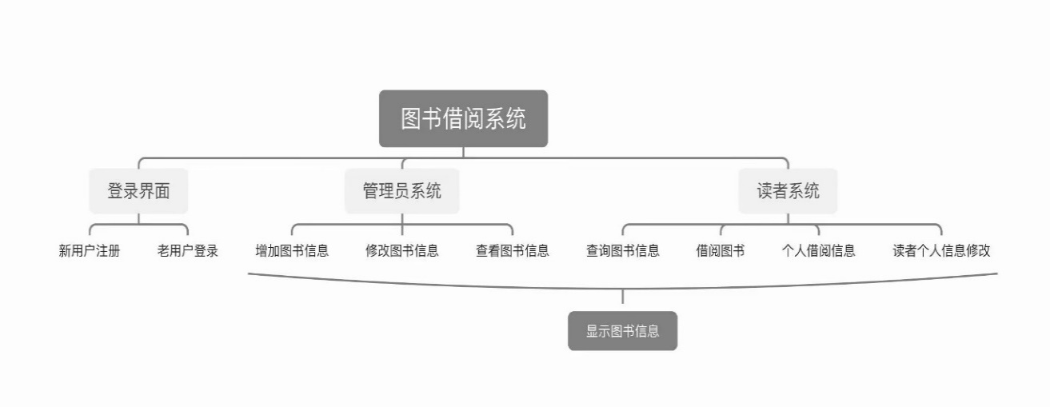新用户提供登录注册功能。登录管理员系统：登录后管理员可以查看所有书籍信息，可以对图书进行增添，下架，修改信息，可以查看读者的借书信息还可以修改个人密码。登录用户系统：登录后用户可以查看所有书籍信息、借阅归还图书、修改密码。

## 3.4实验指导

1. 界面示例

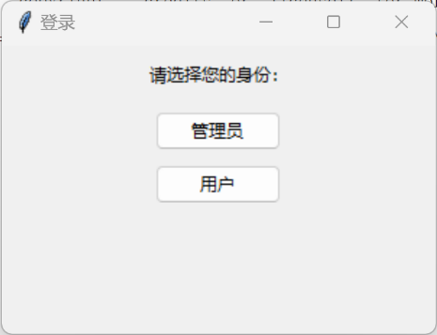

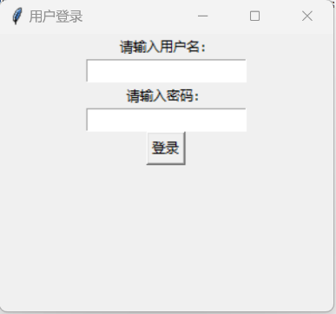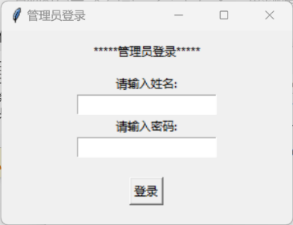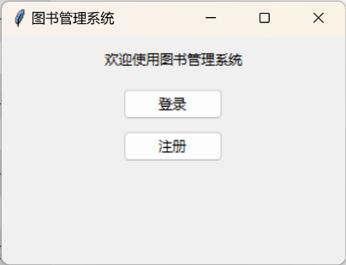

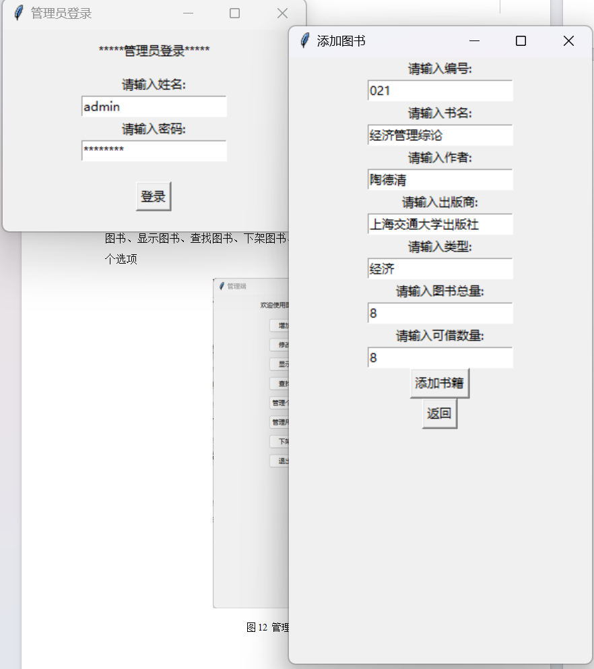

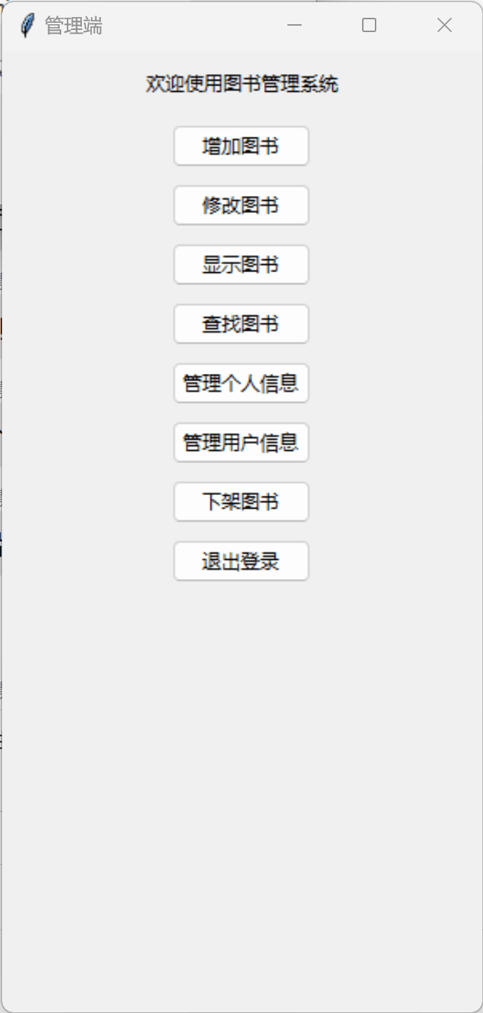

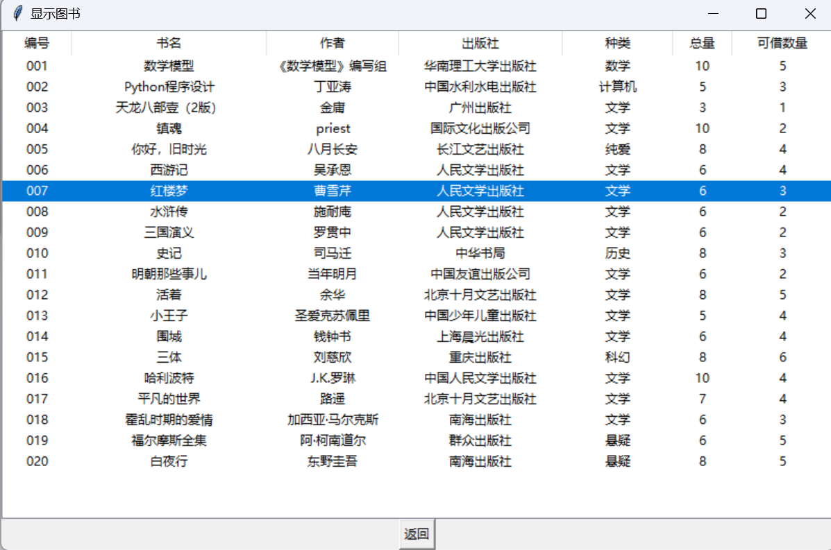

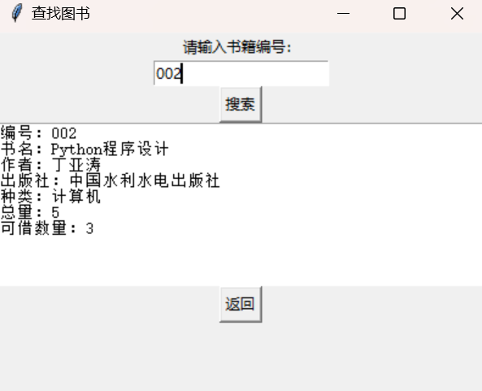

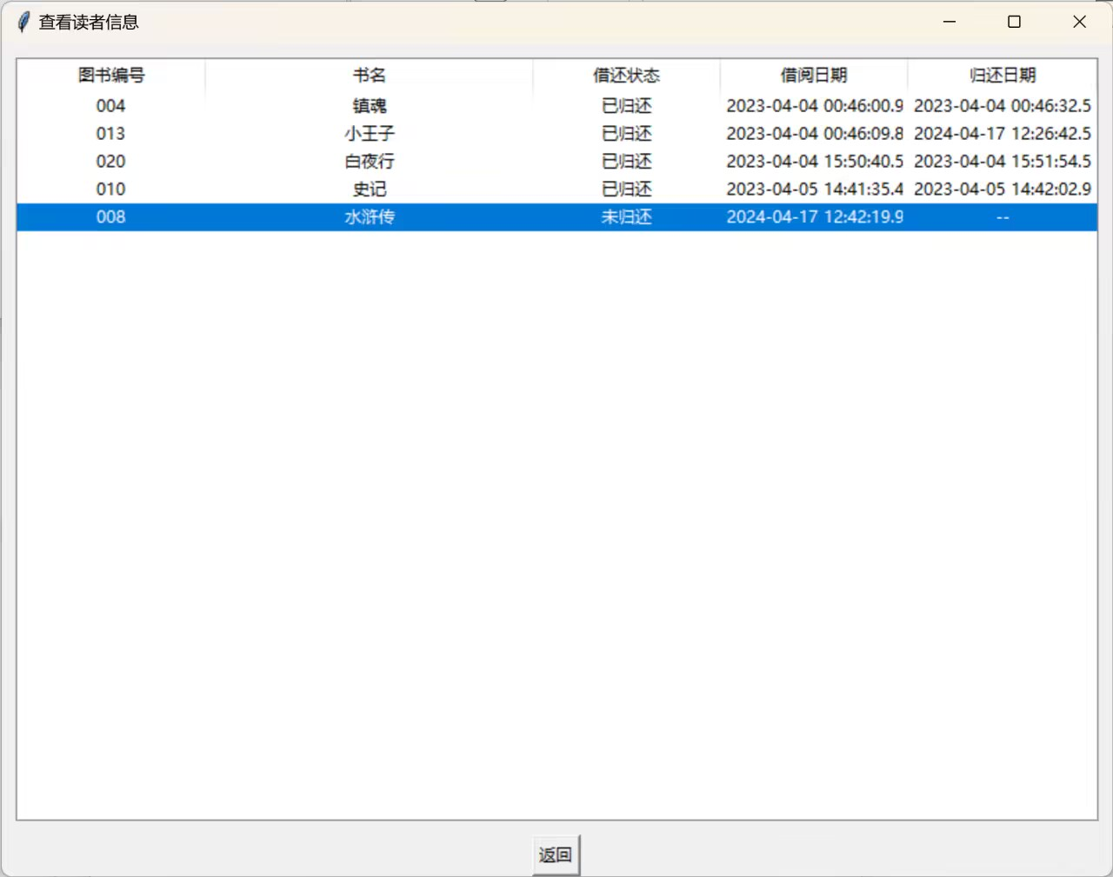

界面设计可采用任意方式前端，如：

1. 窗体
2. Web页
3. 微信小程序

2. 实验步骤

实验的基本步骤如下：

需求分析→数据库设计与实现→数据库连接→用户界面及应用功能设计与实现